Uppgifter block 3, del 2: Organiska föreningar – Isomeri, kokpunkt och löslighet
Uppgifter om isomeri:

- Vilka olika typer av strukturisomerer finns det? Förklara även skillnaden mellan dessa. Kedjeisomerer (kolvätekedjan ser olika ut), ställningsisomerer (funktionella gruppen på olika platser), funktionsisomerer (funktionella gruppen på olika platser).

- Ange vilken typ av isomerer som visas på nedanstående bild:

Ställningsisomerer.

- Ange vilken typ av isomerer som visas på nedanstående bild:

Funktionsisomerer.

- På bilden ser du 3 olika isomerer av hexan.
- Vilken typ av isomeri ser du på nedanstående bilder? Strukturisomeri.
- Namnge de 3 isomerna av hexan. Hexan, 2-metylpentan, 3-metylpentan.
- Hur många fler isomerer finns det av hexan (förutom de som syns här nedan). Namnge dessa. 2 st till. 2,3-dimetylbutan, 2,2-dimetylbutan.

På bilden här nedanför ser du alla 5 isomerer av hexan:
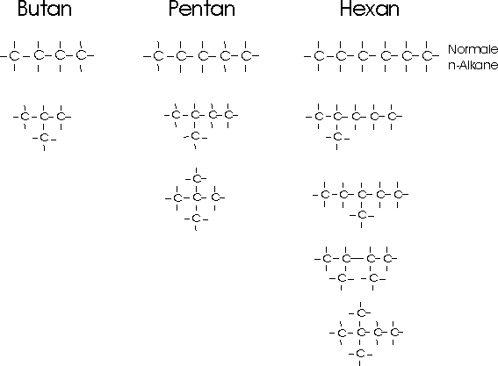

- Finns det någon kiral atom i nedanstående molekyl?
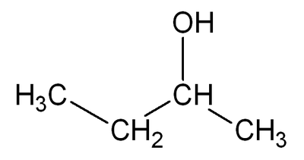

Det andra kolet från höger binder 4 olika atomer/atomgrupper.

- Det förekommer två isomera former av C₃H₇COOH. Rita dessa båda karboxylsyrors strukturformler och ange deras rationella/systematiska namn.

Butansyra och 2-metylpropansyra.

- Kan citronsyra och/eller äppelsyra förekomma i olika optiska isomerer (enantiomerer)? Motivera svaret.
Citronsyra | Äppelsyra
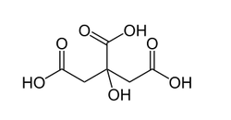 | 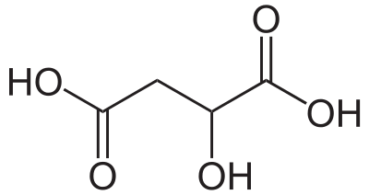
Enbart äppelsyra har enantiomerer. Äppelsyra har en kiral kolatom, nämligen kolatomen som binder den nedåtriktade OH-gruppen. Citronsyra har ingen kiral atom.

Uppgifter om kokpunkt och löslighet:
- Förklara varför butan är i gasform vid rumstemperatur medan pentan är i flytande form. Motivera.

Pentan har en längre kolkedja vilket innebär större kontaktyta mellan pentanmolekyler och fler van der Waalsbindningar. Det ger en högre kokpunkt jämfört med butan.

- Rangordna följande ämnen efter stigande kokpunkt. Motivera svaret.
- HCl | - NH₃ | - CH₄ | - H₂

- H₂: Liten molekyl och enbart van der Waalsbindning, mindre molekyl än CH₄, vilket ger färre van der Waalsbindningar. Har lägst kokpunkt.
- CH₄: Liten molekyl och enbart van der Waalsbindning. Dock större molekyl än H₂.
- HCl: Dipol-dipolbindning ger en relativt hög kokpunkt. Storleksmässigt inte så jättemycket mindre än CH₄ vilket innebär att de har ungefär lika många van der Waalsbindningar. Dipol-dipolbindningen kommer därför ge HCl högre kokpunkt jämfört med CH₄.
- NH₃: Har vätebindning vilket ger högsta kokpunkten. Storleksmässigt ungefär lika stor som CH₄.

- Rangordna följande ämnen efter stigande kokpunkt. Motivera svaret.

- C₄H₁₀ | - C₂H₆ | - CH₄ | - C₆H₁₄

- CH₄: Minsta molekylen vilket ger minsta kontaktytan, minst antal van der Waalsbindningar och därmed lägst kokpunkt.
- C₂H₆ : Nästa minsta molekylen.
- C₄H₁₀ : Nästa största molekylen.
- C₆H₁₄: Största molekylen vilket ger störst kontaktyta och flest van der Waalsbindningar och därmed högst kokpunkt.

- Vilka av följande ämnen löser sig i vatten?
- HCl | - C₂H₅OH | - C₆H₁₄ | - HF | - CCl₄
De rödmarkerade löser sig i vatten eftersom de antingen kan skapa vätebindningar eller dipol-dipolbindningar med vattenmolekyler (lika löser lika). De andra kan enbart skapa van der Waalsbindningar och då ”väljer” vattenmolekylerna hellre att binda till andra vattenmolekyler eftersom de vill ha så starka bindningar som möjligt (lika löser lika).

- Vilken av följande ämnen har högst resp. lägst kokpunkt? Motivera.
Propanon (aceton) | 3-oktanon | 2-oktanol
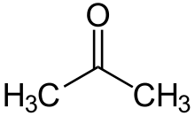 | 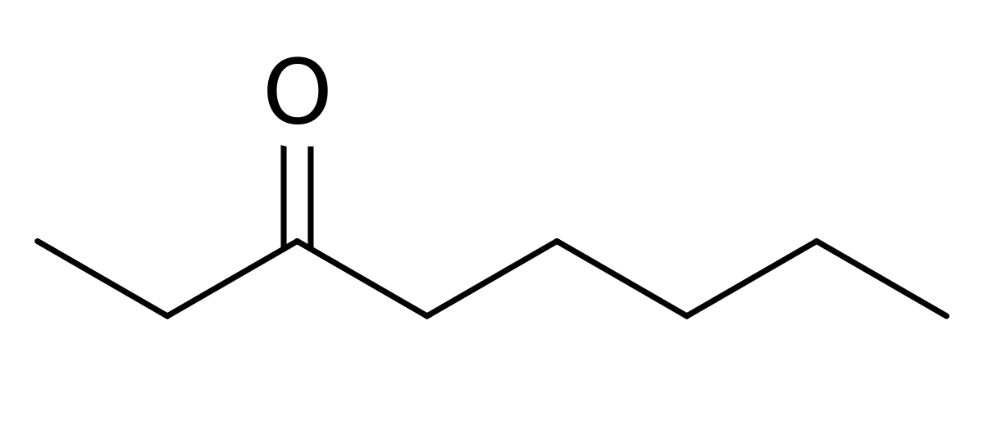 | 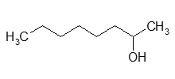
2-oktanol har högst eftersom det ämnet dels kan skapa starka vätebindningar och dels har en lång kolvätekedja vilket möjliggör stor kontaktyta och många van der Waalsbindningar.
Propanon har lägst. Den kan skapa dipol-dipolbindningar precis som 3-oktanon men den korta kolvätekedjan ger liten kontaktyta och få van der Waalsbindningar.

- Rangordna nedanstående ämnen utifrån löslighet i vatten. Motivera.
2-oktanol | 2-propanol | 1,2-etandiol
 | 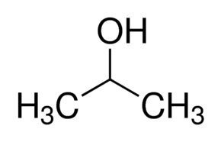 | 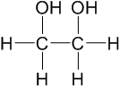
1,2-etandiol har högst löslighet eftersom det ämnet dels har 2 OH-grupper, vilket möjliggör många vätebindningar med vattenmolekyler, och dels har en kort kolvätekedja, vilket inte ”stör” vattenmolekylernas fina nätverk av vätebindningar. Vattenmolekyler kommer alltså i stor utsträckning skapa vätebindningar med 1,2-etandiolmolekylerna (= högst löslighet).
2-propanol har näst högst löslighet. Både 2-propanol och 2-oktanol kan skapa vätebindningar tack vare 1 OH-grupp, men eftersom 2-propanol har en mycket kortare kolvätekedja så kommer vattenmolekylerna i mycket högre grad skapa vätebindningar till 2-propanol i jämförelse med 2-oktanol. En kort kolvätekedja innebär nämligen att den inte stör vattenmolekylernas fina nätverk av vätebindningar lika mycket.
2-oktanol har sämst löslighet p.g.a. den långa kolvätekedjan (se ovanstående motivering).

- Rangordna nedanstående ämnen utifrån löslighet i vatten. Motivera.
Propanon (aceton) | 3-oktanon | Oktan
Propanon och 3-oktanon kan båda skapa vätebindningar med vatten (deras resp. syreatom kan fungera som vätemottagare). Propanon har dock högre löslighet p.g.a. kortare kolvätekedja. En kort kolvätekedja innebär nämligen att den inte stör vattenmolekylernas fina nätverk av vätebindningar lika mycket.
Oktan kan inte skapa vätebindningar eller dipol-dipolbindningar med vattenmolekyler och då vill inte vattenmolekylerna binda med oktanmolekyler. Vattenmolekyler ”föredrar” att skapa så starka bindningar som möjligt (precis som alla andra molekyler) eftersom det är det stabilaste tillståndet.

